L.dz.37/01/2026
27.01.2026, Katowice

Kluby sportowe


W imieniu Polskiego Związku Biathlonu informuję, że w terminie 01.02-08.02.2026 w Sjusjoen (NOR) odbędą się zawody Pucharu IBU. Na zawody powołani są:

Zawodnicy:
- Fabian Suchodolski UKS Biathlon Chorzów
- Wojciech Skorusa BKS WP Kościelsko
- Tomasz Jakieła BKS WP Kościelisko
- Kacper Brzóska KS AZS AWF Katowice

Zawodniczki:
- Kamila Cichoń IKN Górnik Iwonicz-Zdrój
- Daria Gembicka KS AZS AWF Katowice
- Anna Nędza-Kubiniec BKS WP Kościelisko
- Barbara Skrobiszewska MKS Karkonosze Jelenia Góra

Powołana w ramach solidarności olimpijskiej:
- Darij Dolidovich UKS 15 Jelenia Góra

Sztab szkoleniowy:
- Bartłomiej Stanik Trener
- Patrycja Mizerska Fizjoterapeuta
- Adrian Gromyko Pracownik Techniczny
- Arkadiusz Ogorzałek Pracownik Techniczny
- Anton Shydlouski Pracownik Techniczny


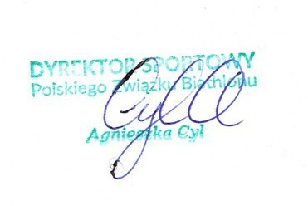

Organizacja wyjazdu :

Zakwaterowanie :
Sjusjøen Hytteutleie
Sjusjøvegen 1595,
2612 Sjusjøen

